**Aufgabe 1:** Mit dem hier abgebildeten Versuchsaufbau wird die Hall-Spannung gemessen, wenn dem Germanium-Plättchen auf der Platine ein Magnet angenähert wird. Es stehen verschieden starke Magnete zur Verfügung.

1. Beschriften Sie den Versuchsaufbau.
2. Beschreiben Sie ihre Beobachtungen.

Ein Bild, das Text, Küchengerät enthält.

Germanium-Plättchen

Messgerät für die Stromstärke im Germanium-Plättchen

Drehpotenziometer

Stabmagnet

Messgerät für die

Hall-Spannung

Batterie

Lösung zu b)

Folgende Beobachtungen sind möglich:

*Je näher der Magnetpol dem Plättchen kommt, desto größer ist die Hall-Spannung. Das Vorzeichen der Hall-Spannung hängt davon ab, mit welchem Pol man sich dem Germanium-Plättchen nähert. Wenn man den Magnet mit der Mitte annähert, ist die Hall-Spannung sehr gering.*

**Aufgabe 2:** Die Abbildung zeigt die Platine mit einem Germanium-Plättchen zur Untersuchung des Hall-Effekts.

* 1. Über die Anschlüsse A und B wird der Strom durch das Germanium-Plättchen reguliert. Er darf 50mA nicht überschreiten. Die Hall-Spannung wird mit einem Voltmeter über die Anschlüsse C und D gemessen. Vor das Germanium-Plättchen wird das Ende eines Stabmagneten gehalten. Beschreiben Sie anhand einer Skizze die Entstehung der Hall-Spannung.

B

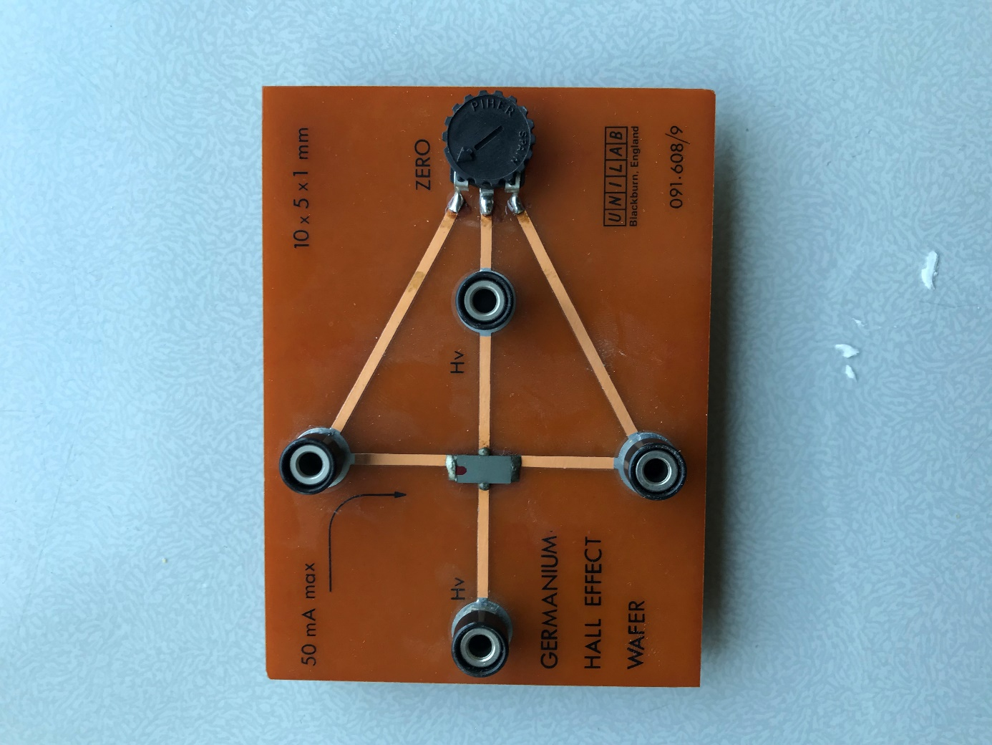

A

C

D

Germanium-Plättchen

B

* 1. Begründen Sie, warum das Vorzeichen der Spannung davon abhängt, mit welchem Pol der Magnet dem Germanium-Plättchen angenähert wird.

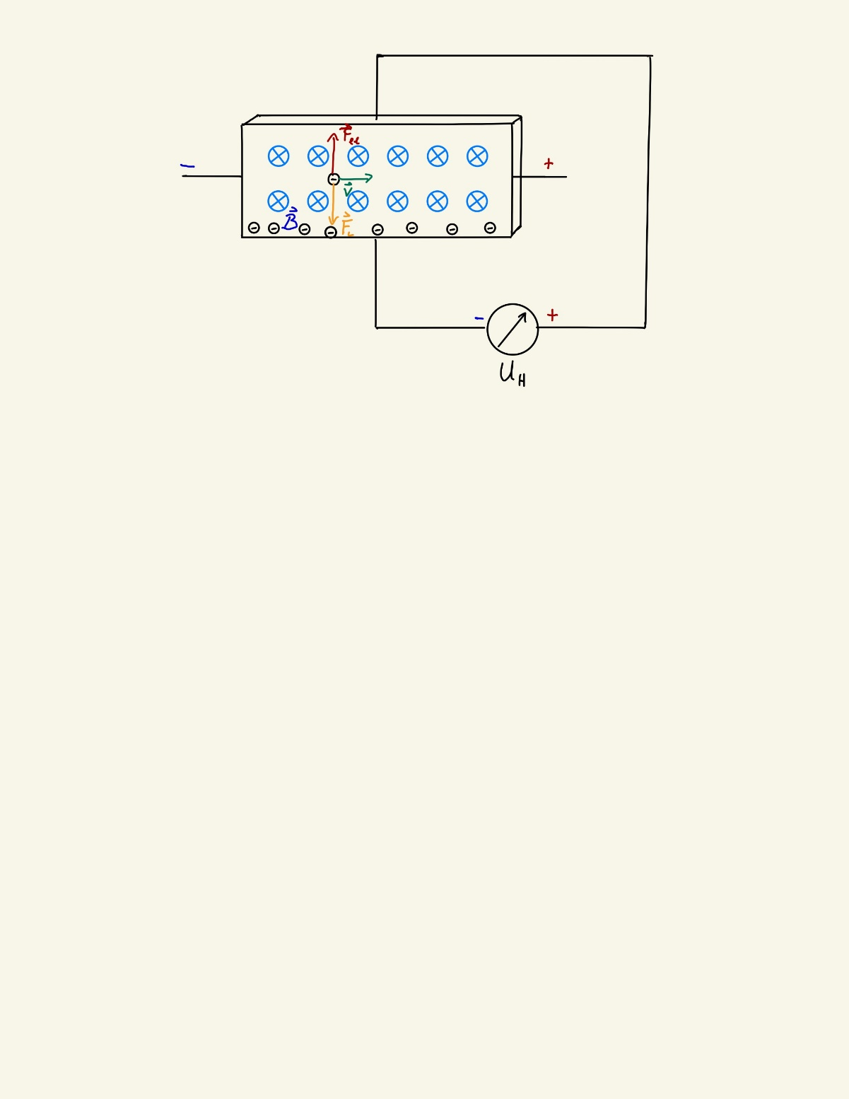Lösungen:

1. Skizze für ein n-dotiertes Plättchen:

*Wenn ein Strom durch das Plättchen fließt, dann wirkt auf die beweglichen negativen Ladungsträger im orthogonal zur Stromrichtung orientierten Magnetfeld die Lorentzkraft. Sie werden zur Unterseite des Plättchens abgelenkt. Dadurch baut sich zwischen der Ober- und Unterseite des Plättchens ein elektrisches Feld auf. Es stellt sich ein Kräftegleichgewicht zwischen der Lorentzkraft und der elektrischen Kraft ein. Zwischen der Oberseite und der Unterseite des Plättchens kann man dann eine Spannung messen. Das ist die sogenannte Hall-Spannung.*

1. *Die Skizze zeigt die Flussdichte für einen Magneten dessen Nordpol auf das Plättchen zeigt. Wenn der Südpol auf das Plättchen zeigt, dann ist die Richtung der Flussdichte entgegengesetzt. Die Elektronen werden nach oben abgelenkt, so dass an der Oberseite ein Elektronenüberschuss auftritt. Die gemessene Spannung wäre dann negativ.*

Bildquelle Fotos und Zeichnung: Dr. U. Wienbruch